

Brand Content Book + Kit de marca
  - Estrategia, voz, mensajes, identidad visual y rutas de logotipo
Versión 0.1 · 16 de julio de 2026 · Castellón/Castelló
Estado del documento
Primera definición estratégica lista para validación. Las rutas de logotipo son bocetos; requieren refinado profesional y revisión registral antes de su uso público.

0. Decisión estratégica de marca
Tramitatrón no debe presentarse como “una máquina que hace trámites” ni como una demostración de inteligencia artificial. La marca debe representar un servicio público de acompañamiento: cercano para la ciudadanía, controlable para la administración y suficientemente sobrio para convivir con marcas institucionales.
Recomendación central
Construir una marca humana e institucional alrededor del concepto “paso a paso”. El tótem es el canal principal, pero la identidad no debe quedar atada visualmente al hardware porque el producto evolucionará hacia web móvil y teléfono.

Qué debe conseguir la marca
Transmitir confianza antes de que el usuario introduzca o escanee un dato.
Reducir ansiedad sin infantilizar ni prometer que todo será sencillo.
Explicar que existe acompañamiento, pero también límites y control humano.
Permitir que una diputación o ayuntamiento lidere visualmente el servicio.
Diferenciar el proyecto de un kiosco genérico, una gestoría privada o un chatbot.
Escalar del tótem a otros canales sin tener que rediseñar la identidad.

Riesgo principal del nombre
El sufijo “-trón” aporta recuerdo y personalidad, pero también puede evocar robot, aparato o tono infantil. La respuesta no es cambiar el nombre de inmediato, sino compensarlo con una identidad sobria, lenguaje adulto y ausencia total de mascotas robóticas, engranajes o estética de ciencia ficción.
Criterio de uso
En la experiencia ciudadana, usar siempre el descriptor “Punto público de asistencia digital”. En propuestas comerciales, presentar Tramitatrón como la tecnología y operación que sostiene el servicio.

Contenido
1. Fundamentos de marca
2. Audiencias y tensiones
3. Arquitectura de marca y co-branding
4. Posicionamiento y mensajes
5. Relato de marca
6. Voz y tono
7. Sistema de contenidos
8. Microcopy del tótem
9. Comunicación institucional y comercial
10. Identidad visual
11. Rutas de logotipo
12. Color y accesibilidad
13. Tipografía
14. Iconografía, fotografía e ilustración
15. Diseño de interfaz y señalética
16. Aplicaciones y plantillas
17. Gobernanza de contenidos
18. Riesgos, usos prohibidos y crisis
19. Plan de cierre de marca
Anexos: banco de mensajes, traducción y fuentes

1. Fundamentos de marca

1.1 Propósito
Acercamos la administración a las personas.
El propósito no es digitalizar por digitalizar. Es reducir la distancia práctica entre una persona y un derecho, una cita, un documento o una información pública.

1.2 Promesa
Te acompañamos paso a paso para entender, preparar o realizar tus trámites digitales.
La promesa habla de acompañamiento, no de resultado garantizado. Algunos procesos dependerán de portales oficiales, disponibilidad de citas, identificación electrónica o intervención humana.

1.3 Esencia
Dimensión | Definición
Funcional | Un punto público que guía, lee documentos, abre canales oficiales, valida y entrega una salida clara.
Emocional | Reduce incertidumbre y devuelve autonomía sin hacer sentir incompetente al usuario.
Institucional | Un servicio medible y gobernable, no una máquina instalada y abandonada.
Tecnológica | IA y conectores como infraestructura invisible; la experiencia debe parecer sencilla y controlada.

1.4 Valores operativos
Valor | Cómo se demuestra
Claridad | Una acción por pantalla, frases breves, lenguaje no burocrático.
Respeto | Tono adulto, sin diminutivos, bromas ni mensajes culpabilizadores.
Control | Revisión y confirmación antes de enviar o abrir un paso sensible.
Privacidad | Uso anónimo y tratamiento efímero por defecto.
Proximidad | Ubicación pública, papel cuando aporta seguridad y salida humana cuando es necesaria.
Evidencia | KPIs, fecha de revisión de fuentes y comunicación sin promesas no verificadas.

2. Audiencias y tensiones
La marca tiene una complejidad poco habitual: quien compra no es quien usa, y quien custodia el tótem tampoco controla todos los portales externos. El sistema de mensajes debe resolver esas tensiones sin enviar el mismo discurso a todo el mundo.
Audiencia | Necesidad | Temor | Mensaje prioritario
Ciudadanía | Resolver o entender un trámite | Perder datos, equivocarse, no saber continuar | “Te guiamos paso a paso y no enviaremos nada sin tu confirmación.”
Personas mayores | Autonomía y apoyo comprensible | Sentirse torpes o tratados como niños | “Puedes hacerlo a tu ritmo, con voz, letra grande y justificante en papel.”
Personal municipal | Reducir ayuda informal repetitiva | Que el tótem genere más incidencias | “Servicio monitorizado, con soporte y escalado claro.”
Servicios sociales | Acceso efectivo a derechos | Exclusión de perfiles vulnerables | “Canal de proximidad con apoyo y derivación.”
Responsables políticos | Impacto visible y defendible | Críticas por gasto o baja adopción | “Piloto medible con uso, éxito, satisfacción e incidencias.”
TI, DPD y seguridad | Arquitectura controlable | Tratamiento opaco de datos o dependencia del proveedor | “Privacidad por diseño, trazabilidad y responsabilidades definidas.”

2.1 Principio de segmentación
No utilizar el argumento “IA” como titular ciudadano. Para administraciones puede explicarse como capacidad de lectura, voz, asistencia y actualización; para el usuario debe ser simplemente “el asistente”.

3. Arquitectura de marca y co-branding

3.1 Arquitectura recomendada
Nivel | Nombre recomendado | Función
Marca maestra | Tramitatrón | Tecnología, operación, contrato, soporte y evolución.
Canal principal | Tramitatrón Punto | Nombre interno/comercial del tótem. En público: “Punto de asistencia digital”.
Canal futuro | Tramitatrón Web | Acceso web móvil reutilizando el mismo núcleo.
Canal futuro | Tramitatrón Voz | Asistencia telefónica o por voz.
Panel institucional | Tramitatrón Control | Cuadro de mando, flota, contenido, incidencias y KPIs.

No es necesario publicar todos estos nombres desde el inicio. La arquitectura evita improvisar cuando aparezcan nuevos canales, pero el ciudadano debe ver un servicio sencillo, no una familia de productos.

3.2 Regla de co-branding
Firma recomendada
Un servicio de [Administración] · Tecnología Tramitatrón
En el tótem y la cartelería local, la administración contratante lidera la jerarquía visual.
Tramitatrón aparece como garantía tecnológica y de operación, no como competidor de la institución.
Se permite modalidad white-label si el contrato lo exige, pero la documentación técnica y soporte conservarán la identificación del proveedor.
No fusionar el símbolo de Tramitatrón con escudos, banderas o marcas políticas.
No utilizar colores de partidos ni adaptar la marca a cada mandato.

3.3 Jerarquía visual sugerida
Contexto | Administración | Tramitatrón
Pantalla de bienvenida | Protagonista: 60–70% | Firma tecnológica: 30–40%
Cartelería exterior | Protagonista | Descriptor discreto
Propuesta comercial | Co-protagonista | Marca vendedora principal
Panel técnico | Contexto institucional | Marca de producto principal
Nota de prensa | Emisor y servicio | Proveedor tecnológico citado con sobriedad

4. Posicionamiento y mensajes

4.1 Posicionamiento
Declaración de posicionamiento
Para administraciones que necesitan reducir la brecha digital práctica, Tramitatrón es un servicio público de asistencia digital presencial que guía a la ciudadanía para entender, preparar y realizar trámites. A diferencia de un kiosco genérico o una web informativa, combina experiencia accesible, lectura documental, conexión con canales oficiales, soporte operativo y métricas de impacto.

4.2 Claims
Uso | Claim | Observación
Ciudadanía | Tus trámites, paso a paso. | Principal. Describe experiencia sin prometer resultado.
Institucional | La administración, más cerca. | Principal para propuestas y despliegues.
Corporativo | Acercamos la administración a las personas. | Propósito y relato de compañía.
Producto | Punto público de asistencia digital. | Descriptor literal que genera confianza.
Alternativo | Entender. Preparar. Resolver. | Útil en presentaciones, no como promesa absoluta.

4.3 Pilares de mensaje
Pilar | Mensaje | Pruebas que pueden mostrarse
Cercanía | El servicio llega al municipio y funciona en un espacio público reconocible. | Ubicación, señalética, impresión, agente local.
Autonomía | La persona puede avanzar a su ritmo sin depender de un familiar. | Voz, letra grande, navegación guiada, confirmaciones.
Claridad | Convierte portales y lenguaje administrativo en pasos comprensibles. | Una acción por pantalla, listas de documentos, explicación contextual.
Confianza | Los datos se usan solo para la sesión y el usuario mantiene el control. | Anonimato por defecto, borrado, confirmación, portal oficial.
Impacto público | La administración puede medir uso y mejorar el servicio. | KPIs agregados, incidencias, satisfacción y tiempos.

4.4 Frases que no deben publicarse
“La IA realiza cualquier trámite por ti.”
“Trámite garantizado.”
“Sin funcionarios.”
“Cero errores.”
“Cumplimiento total” sin auditoría o alcance definido.
“Ahorro de X%” sin datos de piloto y metodología.
“Especial para ancianos” o cualquier formulación que estigmatice.

5. Relato de marca

5.1 Historia corta
La administración es cada vez más digital, pero el acceso real no avanza al mismo ritmo para todas las personas. Un trámite sencillo puede exigir encontrar el portal correcto, comprender requisitos, introducir datos, superar errores y conservar un justificante. En los pueblos, esa dificultad suele trasladarse a familiares, ayuntamientos o servicios sociales.
Tramitatrón acerca un punto de asistencia al lugar donde vive la ciudadanía. La persona explica qué necesita, revisa los datos, avanza paso a paso y obtiene una salida clara: una cita, un justificante, una lista de documentos o una derivación. La tecnología trabaja detrás; delante hay una experiencia comprensible y controlada.

5.2 Manifiesto breve
Creemos que digital no debe significar distante.
Que pedir ayuda no debería implicar perder autonomía.
Que un servicio público debe poder entenderse.
Que la tecnología debe explicar antes de exigir.
Que ningún dato debe usarse más tiempo del necesario.
Y que cada trámite debe terminar con un siguiente paso claro.

5.3 Enemigo de marca
El enemigo no es la administración ni la persona que no domina la tecnología. Es la fricción invisible: webs difíciles de encontrar, lenguaje opaco, pasos que cambian, dependencia de claves y ausencia de una salida cuando algo falla.

6. Voz y tono

6.1 Personalidad verbal
Somos | No somos
Claros | Simplistas
Cercanos | Informales en exceso
Pacientes | Paternalistas
Fiables | Solemnes o burocráticos
Tecnológicos | Futuristas o exhibicionistas
Prudentes | Inseguros
Resolutivos | Prometedores de resultados

6.2 Reglas de escritura
Una acción principal por pantalla o bloque.
Empezar por el verbo: “Revisa”, “Coloca”, “Elige”, “Confirma”.
Usar frases de 8–16 palabras cuando sea posible.
Explicar primero qué ocurrirá y después pedir datos.
Evitar “fácil”, “simplemente”, “solo” y expresiones que culpabilicen.
Nombrar el organismo oficial y diferenciar claramente el portal externo.
Indicar límites: qué puede hacerse aquí y qué requiere otro canal.
Nunca personificar en exceso: el asistente acompaña, no “sabe todo”.

6.3 Tono según situación
Situación | Tono | Ejemplo
Bienvenida | Directo y tranquilizador | “¿Qué trámite necesitas hacer?”
Solicitud de documento | Explicativo y transparente | “Usaremos estos datos solo durante esta sesión.”
Confirmación | Preciso | “No se enviará nada hasta que lo confirmes.”
Error del usuario | Neutral, sin culpa | “No hemos podido leer el documento. Prueba sin reflejos.”
Error externo | Responsable | “El portal oficial no está respondiendo. Tus datos no se han enviado.”
Derivación | Útil, no evasivo | “Este paso requiere identificación. Te mostramos las alternativas.”
Venta institucional | Sobrio y medible | “Piloto con KPIs de uso, éxito, satisfacción e incidencias.”

7. Sistema de contenidos
En Tramitatrón, el contenido no es solo marketing: forma parte del funcionamiento y del riesgo del producto. Una instrucción desactualizada puede bloquear un trámite o generar una expectativa incorrecta. Por tanto, cada pieza debe gestionarse como un activo versionado.

7.1 Tipos de contenido
Tipo | Ejemplo | Responsable recomendado
Contenido oficial | Requisitos, tasas, documentación, enlaces | Propietario funcional + revisión jurídica cuando aplique
Microcopy de interfaz | Botones, errores, privacidad | Producto/UX + accesibilidad
Contenido comercial | Propuestas, web, presentaciones | Dirección comercial + marca
Contenido institucional | Cartelería, notas de prensa | Administración + comunicación
Contenido operativo | Avisos de mantenimiento, incidencias | Soporte + producto
Traducción | Castellano/valenciano | Revisión humana cualificada

7.2 Ficha mínima de cada trámite
Campo | Obligatorio
Organismo y fuente oficial | Sí
URL o referencia | Sí
Fecha de última revisión | Sí
Requisitos y excepciones | Sí
Datos personales utilizados | Sí
Modo de ejecución: información/asistencia/integración | Sí
Pasos sensibles y confirmaciones | Sí
Salida alternativa si falla | Sí
Versión castellana y valenciana | Según despliegue
Responsable de aprobación | Sí

7.3 Caducidad y cambios
Ningún contenido de trámite debe publicarse sin fecha de revisión.
Los cambios del portal oficial deben poder desactivar temporalmente el flujo.
La IA puede proponer una simplificación, pero no publicar sin validación en contenido sensible.
Debe existir historial de cambios y recuperación de una versión anterior.
Los textos comerciales no deben convertir una capacidad prevista en una capacidad disponible.

8. Microcopy del tótem

8.1 Bienvenida
Pantalla principal
¿Qué trámite necesitas hacer?
Puedes tocar una opción o explicarlo con tu voz.
Botón | Texto recomendado
Citas | Pedir una cita
Cartas | Entender una carta
Documentos | Preparar documentos
Información | Consultar un trámite
Escalado | Necesito ayuda
Idioma | Castellano / Valencià

8.2 Privacidad
Antes de utilizar datos
Usaremos tus datos solo durante esta sesión. Se borrarán cuando termines. Antes de continuar podrás revisar y corregir la información.

8.3 Lectura documental
“Coloca el documento dentro del marco, con las cuatro esquinas visibles.”
“Evita reflejos y no tapes ningún dato.”
“He encontrado estos datos. Revísalos antes de continuar.”
“No hemos podido leer el documento. Puedes intentarlo otra vez o escribir los datos.”

8.4 Paso a portal oficial
Transición
Vas a abrir el portal oficial de [organismo]. Tramitatrón te seguirá guiando, pero el servicio depende de ese portal.

8.5 Errores y recuperación
Problema | Mensaje
Portal caído | El portal oficial no está respondiendo. Tus datos no se han enviado.
Información posiblemente desactualizada | La información oficial ha cambiado. Hemos detenido el proceso para evitar indicaciones incorrectas.
Identificación no compatible | Este paso requiere una identificación que el punto no puede guardar. Te explicamos las alternativas.
No finalizable | Este trámite no puede completarse aquí. Podemos imprimir los pasos o pedir ayuda autorizada.
Sesión inactiva | Por seguridad, la sesión terminará en 60 segundos. ¿Necesitas más tiempo?

8.6 Cierre
Fin de sesión
La sesión ha terminado y tus datos se han eliminado de este punto de atención.

9. Comunicación institucional y comercial

9.1 Pitch de una frase
Tramitatrón es un punto público de asistencia digital que ayuda a la ciudadanía a entender, preparar y realizar trámites mediante una experiencia sencilla, accesible y segura.

9.2 Pitch de 30 segundos
La digitalización pública ha dejado a parte de la ciudadanía dependiendo de familiares o del personal municipal para tareas básicas. Tramitatrón instala puntos de asistencia digital en espacios públicos y guía cada trámite por voz, pantalla y lectura de documentos. Funciona de forma anónima por defecto, entrega justificantes en papel y permite a la administración medir uso, éxito e incidencias sin convertir el tótem en una nueva carga para el ayuntamiento.

9.3 Argumentos por área
Área | Argumento principal | Evitar
Presidencia/Alcaldía | Equidad territorial, servicio visible y KPIs | Venderlo como “la última IA”
Servicios sociales | Autonomía y acceso efectivo | Reducir el problema a “falta de habilidades”
Transformación digital | Núcleo reutilizable, conectores y operación | Ocultar dependencia de portales externos
Intervención/Contratación | Servicio definido, SLA y coste controlable | Proyecciones sin supuestos
DPD/Seguridad | Minimización, sesiones efímeras y gobernanza | Afirmar cumplimiento sin documentación
Ayuntamientos | Menos orientación repetitiva y soporte central | Presentarlo como sustitución de plantilla

9.4 Portada web propuesta
Titular
La administración, más cerca.
Subtítulo: Un punto público de asistencia digital para que cualquier persona pueda entender, preparar y realizar trámites paso a paso.
CTA principal: Conocer el servicio. CTA secundario: Solicitar un piloto.

9.5 Nota de prensa base
[Administración] inicia un piloto de asistencia digital en [municipios] para facilitar el acceso a trámites públicos. Los puntos permitirán pedir citas, consultar requisitos, leer documentación y obtener justificantes mediante una interfaz accesible. El piloto medirá uso, finalización, satisfacción e incidencias para decidir su posible ampliación.

10. Identidad visual
La identidad debe equilibrar tres fuerzas: autoridad pública, cercanía humana y capacidad tecnológica. Si domina la autoridad, parecerá burocrática; si domina la cercanía, puede parecer asistencial o infantil; si domina la tecnología, generará desconfianza.

10.1 Principios visuales
Formas redondeadas, pero no infantiles.
Contraste alto y fondos limpios.
Pocos elementos por pantalla o pieza.
Iconos reconocibles y siempre acompañados de texto en tareas críticas.
Fotografía real de personas usando el servicio, no retratos estereotipados de vejez.
La tecnología se muestra como infraestructura tranquila, no como espectáculo.
Sin gradientes obligatorios; la marca debe funcionar en una tinta.

10.2 Lenguaje de formas
Forma | Significado | Aplicación
Rectángulo redondeado | Punto seguro y accesible | Botones, tarjetas, contenedores
Línea/recorrido | Proceso guiado | Progreso y símbolo
Punto amarillo | Orientación o próximo paso | Acento, foco, señalética
Check discreto | Confirmación | Solo después de una acción validada
Marco abierto | Acceso y salida | Ilustración y señalización

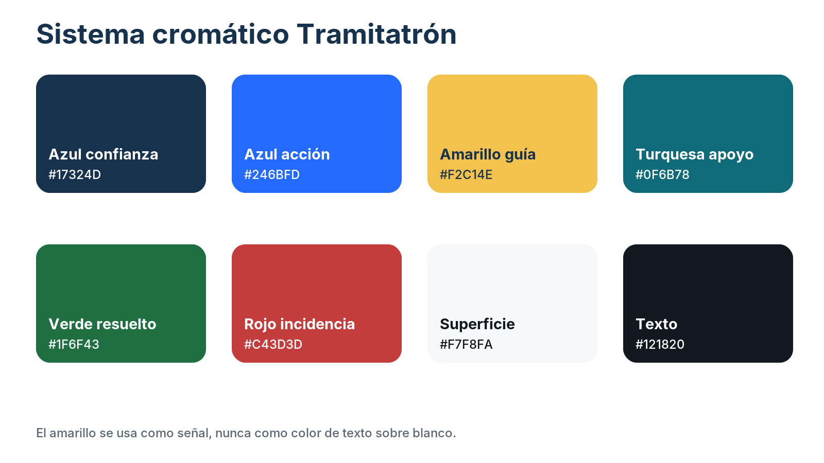

11. Rutas de logotipo
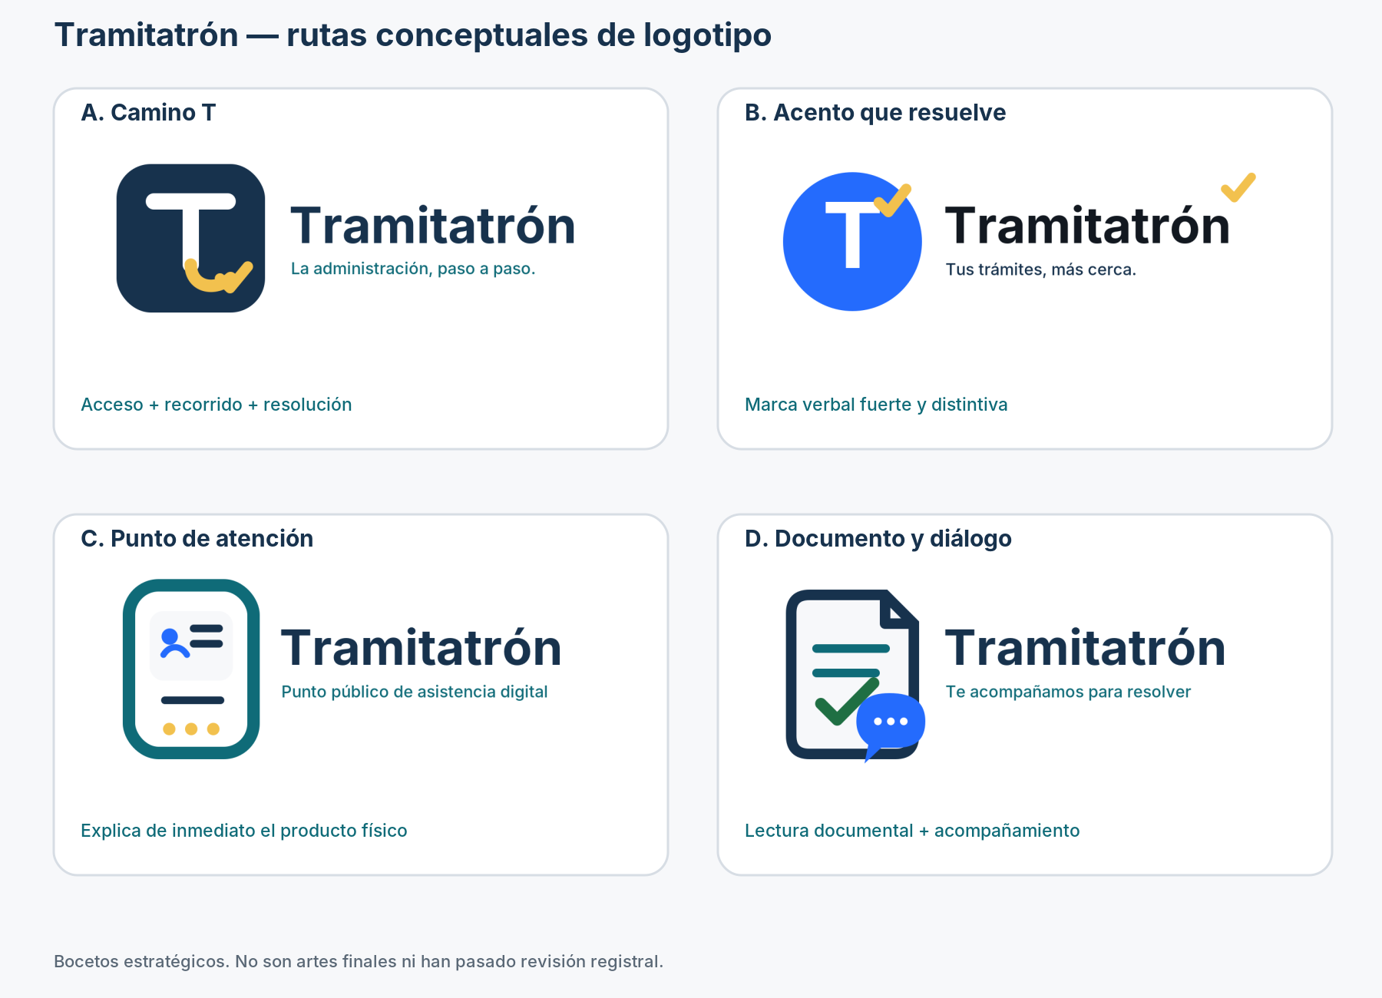

11.1 Evaluación
Ruta | Valor estratégico | Riesgo | Decisión
A. Camino T | Une acceso, recorrido y resolución; escala a todos los canales. | El trazo debe refinarse para no parecer una sonrisa o herramienta. | Base recomendada.
B. Acento que resuelve | Explota el rasgo distintivo del nombre. | La T en círculo es genérica y el doble check sobra. | Usar el acento como recurso del wordmark.
C. Punto de atención | Explica de inmediato el producto físico. | Ata la marca al tótem y limita expansión. | Pictograma o icono de producto.
D. Documento y diálogo | Explica lectura y acompañamiento. | Demasiado complejo y parecido a software documental. | Ilustración funcional, no logo.

11.2 Dirección recomendada para arte final
Refinar el símbolo “Camino T” para que funcione a 24 píxeles y en una tinta.
Crear un wordmark propio de Tramitatrón con Inter como referencia, no como arte final sin ajustar.
Convertir el acento de la “ó” en un gesto amarillo reconocible y no redundante.
Preparar versiones horizontal, vertical, icono, monocroma y co-branding.
Probarlo en fachada, pantalla inicial, ticket impreso, presentación y favicon.
Realizar revisión OEPM/EUIPO antes de elegir el arte definitivo.

11.3 Reglas provisionales
Escribir siempre “Tramitatrón” con tilde en textos y marca.
Usar “tramitatron” sin tilde solo en dominios, correos o identificadores técnicos.
No abreviar como TT, TTRON o similares en comunicación pública.
No introducir robot, cara, ojos o bocadillos en el logotipo principal.
No usar el check para afirmar que un trámite está resuelto antes de confirmación oficial.

12. Color y accesibilidad
Token | HEX | Uso
Azul confianza | #17324D | Marca, titulares, fondos principales y texto destacado.
Azul acción | #246BFD | Enlaces y acciones digitales sobre blanco.
Amarillo guía | #F2C14E | Foco, progreso y señal; usar texto oscuro encima.
Turquesa apoyo | #0F6B78 | Información, ayuda y segunda jerarquía.
Verde resuelto | #1F6F43 | Éxito confirmado y estados completos.
Rojo incidencia | #C43D3D | Errores críticos y alertas.
Superficie | #F7F8FA | Fondos y tarjetas.
Texto | #121820 | Texto principal.

12.1 Combinaciones autorizadas
Blanco sobre azul confianza: uso principal.
Blanco sobre azul acción: botones y enlaces destacados; verificar tamaño y peso.
Azul confianza o texto oscuro sobre amarillo guía.
Blanco sobre turquesa apoyo.
Blanco sobre verde resuelto o rojo incidencia.
Texto oscuro sobre superficie clara.

12.2 Prohibiciones
Amarillo como texto sobre blanco.
Color como único indicador de estado.
Texto gris claro en instrucciones críticas.
Fondos fotográficos detrás de formularios.
Gradientes con bajo contraste o animaciones luminosas continuas.
Regla de accesibilidad
Todo arte final y toda interfaz deben validarse con contraste real, tamaño real y hardware real. El cumplimiento no se deduce únicamente de la paleta.

13. Tipografía

13.1 Sistema recomendado
Uso | Tipografía | Alternativas
Interfaz del tótem | Atkinson Hyperlegible | Arial, sans-serif
Documentos, web y presentaciones | Inter | Arial, sans-serif
Datos o códigos puntuales | Inter Mono | Monoespaciada del sistema; nunca para párrafos

Las tipografías recomendadas deben revisarse jurídicamente en el proyecto, aunque se priorizan familias de uso abierto. No se distribuirán archivos de fuente dentro del kit.

13.2 Jerarquía orientativa del tótem
Elemento | Tamaño mínimo orientativo | Peso
Título de pantalla | 44–56 px | 700
Pregunta principal | 36–44 px | 600–700
Texto de apoyo | 24–30 px | 400–500
Botón | 26–32 px | 600
Ayuda secundaria | 22–24 px | 400–500
Aviso crítico | 24–28 px | 600

13.3 Reglas
No usar pesos Thin o Light.
No justificar párrafos.
Evitar mayúsculas sostenidas.
No reducir tipografía para “hacer que quepa”; simplificar el contenido.
Mantener longitud de línea corta y espacio suficiente entre bloques.
Permitir ampliación sin romper la interfaz.

14. Iconografía, fotografía e ilustración

14.1 Iconografía
Trazos simples, redondeados y consistentes.
Iconos funcionales acompañados de texto en acciones críticas.
Evitar metáforas técnicas como nube, chip, código, engranaje o cerebro de IA.
Usar símbolos administrativos solo cuando sean inequívocos.
Un máximo de un icono principal por tarjeta o botón.

14.2 Fotografía
Sí | No
Personas reales interactuando con el punto | Mayores mirando confundidos una pantalla
Entornos rurales y municipales reales | Fotos de stock de oficinas futuristas
Diversidad de edad, capacidad y origen | Primeros planos de manos arrugadas como cliché
Situaciones de autonomía y apoyo respetuoso | Personal señalando de forma paternalista
Escenas luminosas y limpias | Documentos personales legibles en fotografía

14.3 Ilustración
Usar ilustraciones planas para explicar pasos, privacidad o recuperación. Deben ser adultas, geométricas y sobrias. No crear una mascota robótica: reforzaría el riesgo del nombre y desplazaría la confianza desde la institución hacia un personaje.

15. Diseño de interfaz y señalética

15.1 Principios del tótem
Una decisión principal por pantalla.
Objetivos táctiles mínimos de 64 px y separación generosa.
Botón de ayuda siempre visible y consistente.
Idioma seleccionable desde el inicio y modificable durante la sesión.
Progreso expresado con texto y pasos, no solo con una barra.
Tiempo suficiente y opción “Necesito más tiempo”.
Confirmación explícita antes de abandonar el entorno o enviar datos.
Final de sesión visible con confirmación de borrado.

15.2 Señalética física
Titular de fachada
Punto de asistencia digital
Subtítulo: “Citas, documentos e información, paso a paso.”
Incluir logotipo de la administración en posición principal.
Mostrar claramente si existe ayuda presencial y en qué horario.
No llenar el frontal con logos de proveedores o sellos tecnológicos.
Incluir aviso de privacidad corto y QR a información ampliada, sin obligar a usar móvil.

15.3 Sonido y voz
Voz calmada, adulta y neutra; velocidad ajustable.
No usar sonidos de juego, aplausos o recompensas.
Confirmaciones sonoras discretas y siempre acompañadas visualmente.
Auricular o solución de privacidad en espacios compartidos.
No leer en voz alta datos personales salvo petición expresa y condiciones adecuadas.

16. Aplicaciones y plantillas

16.1 Paquete mínimo
Activo | Versión requerida
Logotipo | Horizontal, vertical, símbolo, monocromo, negativo y co-branding
Tótem | Bienvenida, flujo, error, privacidad y cierre
Señalética | Frontal, lateral, vinilo de suelo opcional y cartel A3/A4
Comercial | One-page, propuesta, memoria técnica y presentación
Digital | Web, favicon, redes y firma de correo
Operación | Avisos de mantenimiento e incidencia
Impresión | Justificante, lista de documentos y hoja de ayuda

16.2 Plantilla de justificante
Administración y servicio claramente identificados.
Resultado: cita, preparación, información o derivación.
Fecha, hora y organismo.
Próximo paso en una frase.
Código o referencia solo cuando provenga del portal oficial.
Aviso: “Este documento no sustituye una resolución administrativa.” cuando corresponda.
Datos personales mínimos y política de destrucción del papel en el punto.

16.3 Redes sociales
No convertir la marca en un canal de “trucos de trámites” sin control. Las publicaciones deben remitir a fuentes oficiales, indicar fecha de revisión y evitar responder casos personales en comentarios públicos.

17. Gobernanza de contenidos

17.1 Flujo de aprobación
Redacción o cambio propuesto.
Comprobación de fuente oficial y fecha.
Revisión funcional del trámite.
Revisión de privacidad y seguridad si afecta a datos.
Revisión de accesibilidad y lenguaje claro.
Traducción y revisión humana cuando aplique.
Aprobación, publicación y registro de versión.
Fecha de próxima revisión o evento que obliga a revisar.

17.2 Matriz RACI simplificada
Contenido | Redacta | Aprueba | Consulta
Trámite oficial | Producto/operación | Propietario funcional | Legal/DPD/TI
Microcopy | UX/Contenido | Producto | Accesibilidad/soporte
Comercial | Marca/comercial | Dirección | Producto/legal
Institucional | Comunicación pública | Administración | Tramitatrón
Incidencia | Soporte | Responsable de servicio | DPD/seguridad según gravedad

17.3 Métricas de contenido
Tasa de abandono por pantalla.
Errores de comprensión o solicitudes de ayuda.
Reintentos de lectura documental.
Tiempo por paso y por trámite.
Número de flujos detenidos por cambio de fuente.
Incidencias causadas por contenido desactualizado.
Satisfacción y autonomía percibida.

18. Riesgos, usos prohibidos y crisis

18.1 Riesgos de marca
Riesgo | Probabilidad | Impacto | Mitigación
Percepción de “otra máquina” | Alta | Alto | Mostrar acompañamiento, salida humana y operación.
Infantilización de mayores | Media | Alto | Lenguaje adulto, fotografía real y pruebas con usuarios.
Exceso de promesa por IA | Alta | Alto | Diferenciar información, asistencia e integración.
Confusión con gestoría privada | Media | Medio | Marca institucional, gratuidad/condiciones claras y fuentes oficiales.
Uso político partidista | Media | Alto | Identidad estable, KPIs y prohibición de adaptar a partidos.
Incidente de datos | Baja/Media | Muy alto | Privacidad por diseño y protocolo de comunicación.
Información desactualizada | Media | Alto | Versionado, fecha de revisión y apagado de flujos.

18.2 Usos prohibidos
Mascota robot o personaje que sustituya la identidad institucional.
Mensajes que impliquen decisión administrativa de la IA.
Capturas con DNI, SIP o cartas legibles.
Testimonios de usuarios vulnerables sin consentimiento verificable.
Uso del check como confirmación cuando el portal no ha emitido justificante.
Campañas que comparen despectivamente a personas mayores con “analfabetos digitales”.
Promocionar funcionalidades en roadmap como disponibles.

18.3 Plantillas de crisis
Caída de servicio
El punto de asistencia está temporalmente fuera de servicio. No se están procesando datos. Puedes volver más tarde o utilizar [alternativa].
Portal externo
El portal oficial de [organismo] no está disponible. El punto funciona con normalidad, pero este trámite no puede completarse ahora.
Posible incidente de privacidad
Hemos suspendido preventivamente el servicio y activado el protocolo de seguridad. La administración informará por los canales oficiales cuando exista información confirmada.
No especular, minimizar ni utilizar lenguaje tranquilizador sin evidencia. La comunicación pública debe coordinarse con la administración, el responsable de seguridad y el delegado de protección de datos.

19. Plan para cerrar la marca
Este documento permite comenzar a diseñar y desarrollar, pero no debe confundirse con un arte final. El siguiente proceso reduce el riesgo de elegir un logo bonito pero inadecuado para el producto real.
Validar la plataforma verbal: propósito, promesa, claims y descriptor.
Seleccionar ruta A como base y aprobar el uso del acento de la ruta B.
Realizar búsqueda registral y revisión de dominio/nombres sociales.
Encargar dos refinamientos vectoriales del símbolo, no diez direcciones nuevas.
Probar ambos en pantalla de tótem, vinilo, ticket y co-branding institucional.
Hacer una prueba breve con personas mayores, personal municipal y responsables públicos.
Elegir arte final, documentar proporciones y generar archivos maestros.
Crear las plantillas del piloto de Castellón/Castelló.
Auditar accesibilidad y traducción antes del despliegue.
Decisión pendiente concreta
Aprobar o rechazar la dirección híbrida: símbolo Camino T + wordmark sobrio + acento amarillo distintivo. Esa decisión desbloquea el arte final y evita dispersarse en nuevas rutas.

Anexo A. Banco esencial de mensajes
Situación | Texto
Propósito | Acercamos la administración a las personas.
Ciudadanía | Tus trámites, paso a paso.
Institucional | La administración, más cerca.
Descriptor | Punto público de asistencia digital.
Bienvenida | ¿Qué trámite necesitas hacer?
Privacidad | Usaremos tus datos solo durante esta sesión. Se borrarán cuando termines.
Confirmación | No se enviará nada hasta que lo confirmes.
Portal externo | Vas a abrir el portal oficial de [organismo].
Cierre | La sesión ha terminado y tus datos se han eliminado.
Derivación | Este trámite necesita otro tipo de identificación. Te explicamos las alternativas.

Anexo B. Castellano y valenciano
El piloto debe permitir castellano y valenciano desde la primera pantalla. La versión valenciana debe revisarse por una persona cualificada y mantenerse en el mismo flujo de versiones que la castellana. La IA puede ayudar a traducir, pero no debe ser la única validación de textos oficiales o sensibles.
Castellano | Valenciano de trabajo
¿Qué trámite necesitas hacer? | Quin tràmit necessites fer?
Puedes tocar una opción o explicarlo con tu voz. | Pots tocar una opció o explicar-ho amb la veu.
Usaremos tus datos solo durante esta sesión. | Usarem les teues dades només durant esta sessió.
Tus datos se borrarán cuando termines. | Les teues dades s’esborraran quan acabes.
Necesito ayuda. | Necessite ajuda.
Imprimir justificante. | Imprimir justificant.
Finalizar sesión. | Finalitzar la sessió.

Nota: esta tabla es una base de trabajo y no una certificación lingüística. Debe adaptarse al criterio de la administración contratante.

Anexo C. Documentos de referencia
Tramitatron RFP.
Resumen Ejecutivo – Tramitatrón.
Tramitatron Investor Memo.
Tramitatron Memoria Máster Interna (Consejo de Administración).
Tramitatron One Page – Propuesta piloto con enfoque social.
Tramitatron Propuesta Administración – Resumen.
Tramitatron Propuesta Servicios Sociales.
Tramitatron Propuesta de Venta Administración v2.
TRAMITATRON_MASTER_PRD_v0.1.md.
Este brand book consolida el posicionamiento válido de esos materiales y lo ajusta al nuevo alcance: tótem como producto principal, piloto reducido en Castellón/Castelló, anonimato por defecto y arquitectura preparada para web móvil y teléfono.

  - Documento de trabajo · v0.1
Siguiente decisión: aprobar la dirección de logotipo para iniciar el arte final.

